
МИНОБРНАУКИ РОССИИ

федеральное государственное бюджетное образовательное учреждение высшего образования
«Санкт-Петербургский государственный технологический институт (технический университет)»
УГНС |  | 09.00.00 | Информатика и вычислительная техника
Направление подготовки |  | 09.03.01 | Информатика и вычислительная техника
Направленность (профиль) |  |  | Информатика и вычислительная техника
Форма обучения |  |  | очная
Факультет |  |  | Информационных технологий и управления
Кафедра |  |  | Систем автоматизированного проектирования и управления
Учебная дисциплина |  |  | Разработка программных систем
Курс | II |  | Группа | 444

Отчет по лабораторной работе № 3

Тема: «Изучение реализации графических пользовательских интерфейсов и интеграции базы данных для веб-приложений»

Исполнитель: |  | Белоуско Г.К.
Проверил: |  | Дамрин А.О.

СОДЕРЖАНИЕ
1 Цель работы 3
2 Задание 3
3 Описание используемых технологий 3
4 Структура базы данных 4
5 Тестирование программы 5
5 Описание графического интерфейса 6
6 Вывод 9

1 Цель работы
Разработка программы с графическим пользовательским интерфейсом и интеграцией базы данных.

2 Задание
Задание состоит из следующих этапов:
- создать отдельную ветку в репозитории GitHub для проекта приложения,
- развернуть базу данных,
- реализовать интеграционные тесты по работе с базой данных,
- реализовать графический пользовательский интерфейс,
- в итоге необходимо реализовать desktop-приложение,
- написать отчет по работе.

3 Описание используемых технологий
В качестве стека разработки были выбраны (таблица 1):

Таблица 1 – выбранный стек разработки
ПО | Название | Преимущества | Недостатки
Язык программирования | Python 3.13 | Простота синтаксиса, богатая стандартная библиотека, кроссплатформенность | Медленнее компилируемых языков
ГПИ | Tkinter | Входит в стандартную поставку Python, простота использования | Ограниченные возможности, устаревший внешний вид
БД | SQLite | Не требует отдельного сервера, легковесная, встроенная поддержка в Python | Нет серверной архитектуры, параллелизма
Тесты | Python unittest | Простота написания тестов, интеграция с Python | Мало возможностей

4 Структура базы данных
Структура базы данных приведена на рисунке 1.
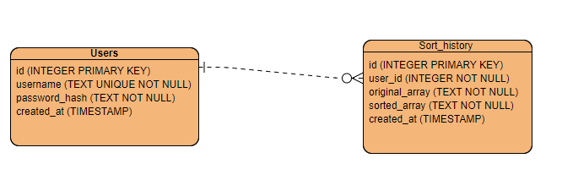
Рисунок 1 – Структура базы данных

5 Тестирование программы
Результаты выполнения unit-тестов приведены на рисунке 2.
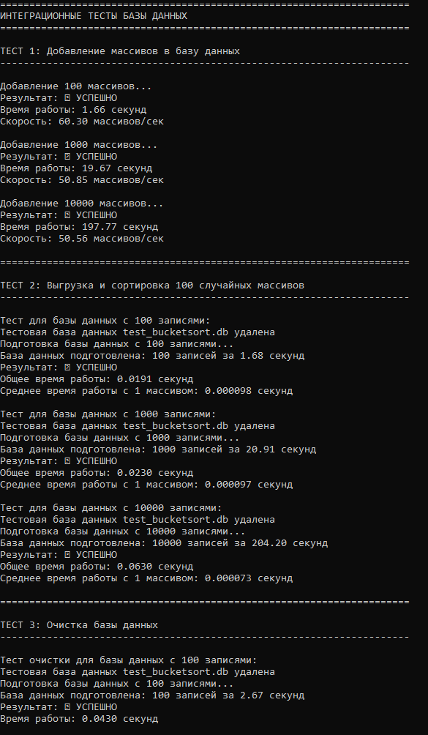
Рисунок 2 – Результат выполнения unit-тестов

5 Описание графического интерфейса
Скриншот графического интерфейса приведен на рисунке 3.
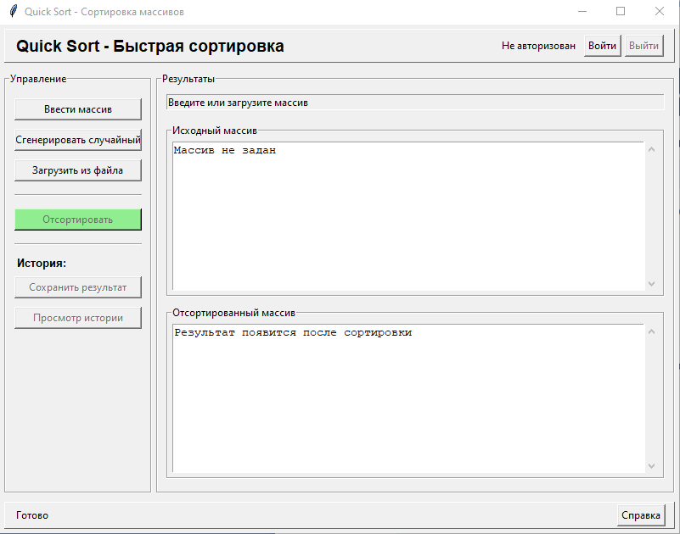
Рисунок 3 – Скриншот графического интерфейса программы
Графический интерфейс простой и интуитивно понятный, соответствует всем приведенным эвристикам.
Эвристики:
- Видимость статуса системы

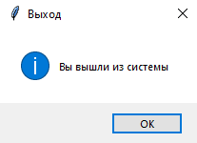
Рисунок 4 – Уведомление о выходе из системы
- Cоответствие между системой и реальным миром
Система отображает реальные действия пользователя.

- Управляемость
Система реагирует на действия пользователя.

- Cогласованность

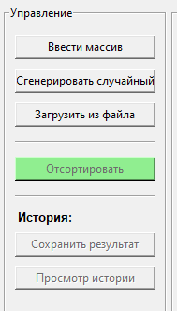
Рисунок 5 – Согласованность элементов
- Гибкость, минимализм в дизайне;
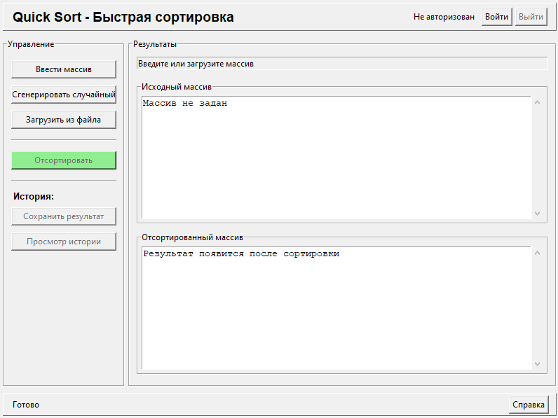
Рисунок 6 – Дизайн программы

- Помощь пользователю в выявлении ошибок

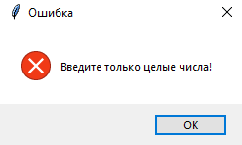
Рисунок 7 – Сообщение об ошибке

- Наличие справки.

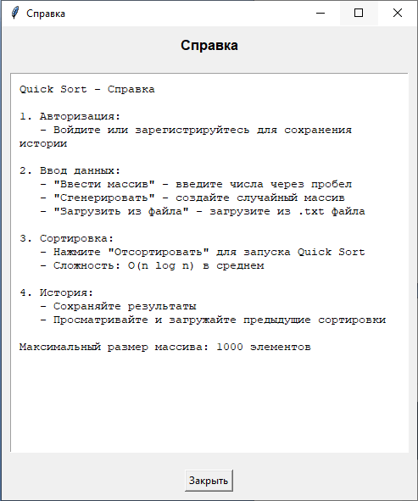
Рисунок 8 – Справка

6 Вывод
Разработанная программа успешно демонстрирует интеграцию графического пользовательского интерфейса с базой данных для создания полнофункционального desktop-приложения.
Выбранный стек технологий, включающий Python, Tkinter и SQLite, показал свою эффективность для разработки настольных приложений. Python обеспечил быстроту разработки и простоту поддержки кода, Tkinter позволил создать интуитивно понятный интерфейс без необходимости установки дополнительных зависимостей, а SQLite обеспечил надежное хранение данных без необходимости настройки отдельного сервера базы данных.

Процесс разработки позволил детально изучить:
- Взаимодействие между графическим интерфейсом и базой данных
- Реализацию системы аутентификации
- Создание интеграционных тестов для проверки производительности операций с БД
- Применение эвристик UI/UX при проектировании интерфейса
Интеграционные тесты продемонстрировали хорошую производительность базы данных даже при работе с большими объемами данных (10000 записей), что подтверждает правильность выбора SQLite для данного типа приложения.
Создание набора тестов показало важность автоматизированной проверки корректности работы базы данных и алгоритмов сортировки, что повысило надежность итогового решения.
В целом проделанная работа дала практический опыт полноценного цикла разработки – от проектирования структуры базы данных и интерфейса до реализации функционала, тестирования и подготовки документации. Приложение успешно реализует все требования задания и готово к использованию.

